1. Која течност је потребна свим живим бићима?
А. Морска вода
Б. Сок
В. Вода

2. Како називамо сва жива бића која имају корен, стабло, лист, цвет и плод?
______________________

3. Дисање је основна одлика живих бића.
А. Тачно
Б. Нетачно

4. __________, који се налази у ваздуху, води и земљишту, неопходан је да би се жива бића одржала у животу.
А. Водоник
Б. Кисеоник
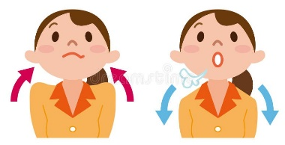
В. Угљен-диоксид
5. Жива бића ___________ на исти начин.
А. Дишу
Б. Не дишу

6. Како дише кишна глиста?
А. Помоћу плућа
Б. Помоћу шкрга
В. Преко површине тела

7. Рибе дишу помоћу _________.
А. Плућа
Б. Површине тела
В. Шкрга

8. Кит и делфин живе у води, али дишу на ________.
А. Шкрге Б. Плућа

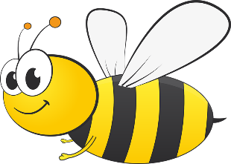
9. Ваздушне цевчице за дисање имају:
А. Кишне глисте
Б. Инсекти
В. Рибе

10. Мачке и пси дишу помоћу плућа.
А. Тачно Б. Нетачно

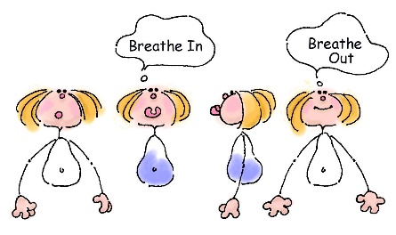
11. Дисање се састоји од удисаја и _________.
12. Жабе дишу помоћу:
А. Лишћа
Б. Шкрга
В. Плућа

13. Жива бића дишу, расту, развијају се, а многа бића се и крећу. За све те активности потребна им је енергија. Енергију добијају из:
А. Хране
Б. Воде
В. Ваздуха

14. Означи организме који сами себи стварају храну:
А. Гљиве
Б. Биљке
В. Животиње

15. Лептир, зец и коза су:
А. Биљоједи
Б. Сваштоједи
В. Месоједи

16. На фотографији испод приказан је:
А. Биљојед
Б. Месојед
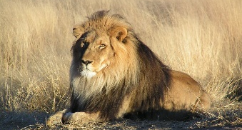
В. Сваштојед

